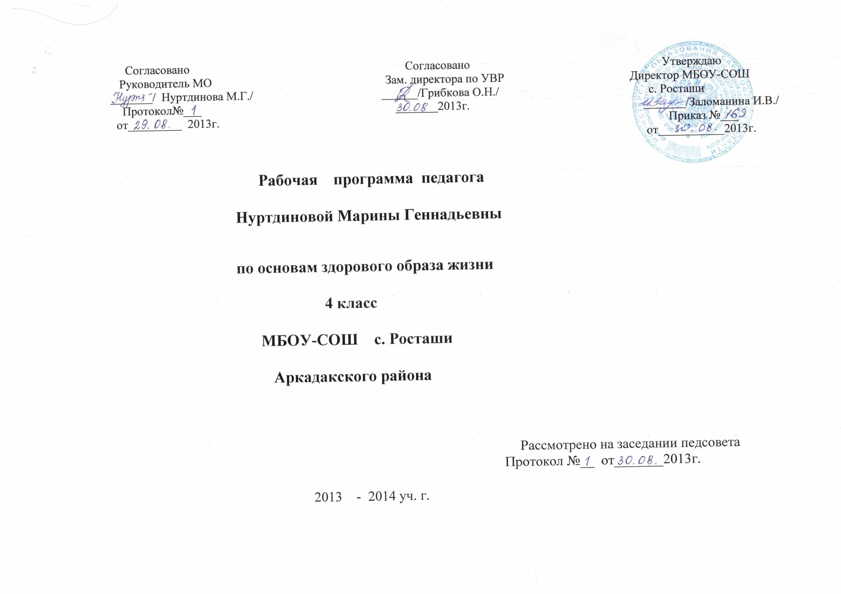 Пояснительная записка

Программа по предмету «Основы здорового образа жизни» для 4 –го класса общеобразовательных учреждений рассчитана на 34 часа в год (1 час в неделю).
Сроки реализации программы: учебный год

Цели и задачи данной программы:
- Формирование личности, способной реализовать себя в современном мире максимально эффективно и безопасно.
- Формирование личности, творчески относящейся к возникающим проблемам, владеющей навыками саморегуляции.
- Формирование навыков безопасного поведения, эффективного взаимодействия с людьми.
- Получение знаний и навыков, необходимых для создания семейных отношений и воспитания детей.
- Формирование потребности в здоровом образе жизни, навыков гигиены и профилактики заболеваний, ухода за больными.
- Формирование навыков рационального питания, закаливания, физической культуры и других способов самосовершенствования собственного здоровья.

Содержание программы предусматривает изучение вопросов философии, этики, морали, психологии, социологии, экономики, правоведения, семьеведения, физиологии, анатомии, гигиены, сексологии в аспекте пропаганды, обучения и воспитания здорового образа жизни.

Формы занятий: лекции, беседы, дискуссии, практические занятия, тренинги, семинары, анкетирование и тестирование, индивидуальные и групповые консультации.

Программа составлена с учётом возрастных особенностей и проявлений сензитивности к усвоению определённых знаний на каждом уровне развития.

Основное содержание предмета

Программа по предмету «Основы здорового образа жизни» содержит
разделы ( блоки ):
Валеолого – этический блок ( 4 часа): включает основные философские понятия о мире, жизни, закономерностях существования Вселенной, космоса. Даёт понятия основным философским категориям: забота, ответственность, бережность, любовь, красота, гармония, счастье, смысл жизни, творчество, свобода, добро и зло, жизнь и смерть.
Валеолого – психологический блок ( 12 часов): даёт понятия о строении и проявлениях психики,структуре личности, самоанализе и саморегуляции. Включает формирование и развитие умений приводить в гармонию и единство различные стороны своей души, самоценности своей личности.
Валеолого – правовой блок ( 4 часа): обеспечивает необходимое знание и понимание своих прав и обязанностей в обществе и семье, формирует навыки правового поведения, что обеспечивает безопасность и сохранение здоровья, правильное понимание свободы и необходимости.
Валеолого – семьеведческий блок ( 6 часов): даёт комплексные знания о механизмах создания, развития и функционирования семьи. Формирует ценность и потребность в семье, развивает навыки эффективного семейного взаимодействия, грамотного и ответственного воспитания детей, реализации здорового образа жизни в семье. Способствует развитию полоролевого поведения, мужественности и женственности.
Валеолого – медицинский блок ( 6 часов): даёт основные знания об анатомии и физиологии организма, гигиене и профилактике болезней. Раскрывает связь, состояния психики с состоянием нашего тела. Формирует отношение к своему телу как ценности. Развивает навыки ухода за своим телом, правильного питания, режима труда и отдыха и т. д. Особое внимание уделяется репродуктивному здоровью: строение мужской и женской половой системы. Формируется негативное отношение к вредным привычкам, в том числе к употреблению наркотиков, алкоголя, табака, токсических веществ.

Закрепление ( 2 часа): данный раздел обобщает и систематизирует знания, полученные при изучении всего пройденного материала.

Требования к уровню подготовки учащихся

К концу 4 года обучения обучающиеся
должны знать: как воспитывать уверенность и бесстрашие; что значит совершать доброе дело; что такое ложь; почему дети и родители не всегда понимают друг друга; как воспитать в себе сдержанность; как отучить себя от вредных привычек; как относиться к подаркам; как следует относиться к наказаниям; как нужно одеваться; как вести себя с незнакомыми людьми; как вести себя, когда что-то болит; как вести себя за столом; правила поведения за столом; как вести себя в гостях; как вести себя в общественных местах; правила вежливого общения; что делать, если не хочется в школу; чем заняться после школы; что такое дружба и кто может считаться настоящим другом; как можно помочь родителям; как можно помочь больным и беспомощным

должны уметь: общаться без напряжения и страха; думать о своих поступках; избегать при общении лжи; стараться понимать своих родителей; уметь сдерживать себя в необходимой ситуации; стремиться избавиться от вредных привычек; уметь принимать и дарить подарки; оценивать свои поступки, за которые получили наказание; одеваться по ситуации; быть ответственным за своё поведение; помочь себе при сильной боли; уметь сервировать стол; соблюдать гостевой этикет; соблюдать правила поведения в транспорте и на улице, в театре, кино, школе; уметь разговаривать по телефону; уметь помочь справиться с ленью; уметь организовать свой досуг; выбрать друзей; уметь оказать посильную помощь родителям; помочь больным и беспомощным

Учебно – тематический план

№п/п | Наименование разделов  и тем | Кол-во часов | Вид занятия | ЦОР | Повторение | Дата
 |  |  |  |  |  | план | факт
1.  2.  3.  4.  5.  6.  7.  8.  9.  10.  11.  12.  13.  14.  15.  16.  17.  18.  19.  20.  21.  22.  23.  24.  25.  26.  27.  28.  29.  30.  31.  32.  33.  34. | Святость жизни  Валеолого-этический блок  Представление о смысле жизни. Беседа «Если был бы я волшебник»  Уникальность и неповторимость всех форм жизни (экскурсия в природу)  Уникальность и неповторимость всех форм жизни. Конкурс рисунков «Самые красивые и неповторимые»  Самоценность личности. Творческие работы на тему «Я и Земля»  Валеолого-психологический блок  Развитие эмоциональной сферы и навыков общения  Развитие эмоциональной сферы. Эмоции  Конфликтные ситуации  Манипуляции в общении (обсуждение проблемных ситуаций)  Профилактика эмоциональных стрессов: обидчивости, страха, раздражительности(обсуждение проблемных ситуаций)  Конфликтные ситуации. Отношение к себе (обсуждение пословиц и поговорок)  Конфликтные ситуации (обсуждение историй.»История об улыбке»)  Поведение в конфликтных ситуациях (коллективное обсуждение примеров злых и добрых поступков из жизни ребят)  Поведение в конфликтных ситуациях  Развитие навыков общения (упражнения, направленные на развитие взаимодействия в парах)  Самосознание. Выполнение рисунков по теме «Это Я!» (с обсуждением)  Закрепление. Обсуждение проблемных ситуаций  Валеолого-правовой блок  Манипуляции в общении (беседа, анкетирование)  Манипуляции в общении (обсуждение проблемных ситуаций)  Агрессия – формы проявления (тренинговые упражнения)  Что значит победить другого человека (беседа- обсуждение)  Валеолого-семьеведческий блок  История создания семейных праздников. Выставка фотографий «Праздники в моей семье»  История создания семейных праздников. Сюжетно-ролевая игра «Семейные праздники»  Семейные праздники в традициях народов. Беседа «Праздники и традиции»  Этика проведения праздников. Конкурс на самый интересный рассказ о семейном празднике  Этика проведения праздников. Разыгрывание сюжетных ситуаций  Сюжетно-ролевая игра «Приглашение на праздник»  Валеолого-медицинский блок  Как оценить качество и количество своего здоровья (беседа)  Как оценить качество и количество своего здоровья.(практическое занятие «Физическое здоровье»)  Связь дыхания и сознания (беседа с мед. работником)  «Влияние дыхания на сознание человека»- творческая работа в сочетании с дыхательными упражнениями  Строение репродуктивной системы мальчиков (беседа «Из чего же сделаны мальчики?»)  Строение репродуктивной системы девочек (беседа «Из чего же сделаны девочки?»)  Закрепление  Закрепление пройденного.  «Безопасное поведение». Экскурсия  Итого: 34 часа | 4 ч.  12 ч.  4 ч.  6 ч.  6 ч.  2 ч | Введен.нов.зн.  Экскурсия  Комбиниров.  Комбиниров.  Введен.нов.зн.  Комбиниров.  Введен.нов.зн.  Комбиниров.  Комбиниров.  Комбиниров.  Комбиниров.  Комбиниров.  Закрепление  Введен.нов.зн.  Комбиниров.  Закрепление  Введен.нов.зн.  Комбиниров.  Введен.нов.зн.  Комбиниров.  Комбиниров.  Комбиниров.  Комбиниров.  Комбиниров.  Введен.нов.зн.  Комбиниров.  Введен.нов.зн.  Практический  Комбиниров.  Комбиниров.  Введен.нов.зн.  Введен.нов.зн.  Контроль ЗУН  Экскурсия | «Презентация «Эмоции, чувства»  Презентация «Род и семья – исток нравственных отношений»  Презентация «Вредные привычки» | «Смысл жизни»  «Чувства. Эмоции»  «Конфликтные ситуации»  «Семейные праздники»  «Физическое здоровье»

Перечень литературы и средств обучения

- Программа «Основы здорового образа жизни». Методические рекомендации для начальных классов общеобразовательных школ – Саратов, Научная книга, 2000 г.
- «Святость жизни» Павлова М.А.: Рабочая тетрадь для учащихся 4 класса (серия «Основы здорового образа жизни») – Саратов: КИЦ «Саратовтелефильм» - «Добродея», 2011г.
- Компакт - диск «Наука без скуки» (окружающий мир). Издательство «Учитель»
4.Т.Н. Захарова, Т.Н. Суровикина «Формирование здорового образа жизни у младших школьников» - Волгоград, издательстсво «Учитель», 2007г.
5М.А. Павлова «Формирование здорового образа жизни у младших школьников» - Волгоград, издательство «Учитель», 2009г.
6.М.П.Воюшина «Хрестоматия по литературе» - учебное пособие СПб, 1996г.
7.Н.П. Аникеева «Воспитание игрой» - Москва, 1987г.
8.М.И. Чистякова «Психодинамика» - Москва, 1990г.
9.Г.И.Бреслав «Эмоциональные особенности формирования личности в детстве» - Москва, 1990г.
10.«Эстетика поведения» - Москва, 1993г.
11.Г.Н. Сердюковская «Гигиена детей и подростков» - Москва, 1986г.
12.«Начальная школа» - ежемесячный научно-методический журнал
13.«Начальная школа» - методическая газета для учителей начальной школы

Лист корректировки рабочей программы

Класс | Название раздела, темы | Дата  проведения  по плану | Причина  корректировки | Корректирующие  мероприятия | Дата  проведения  по факту

